**Šampionem na Velkopavlovicku je**

**Rulandské modré od Habánů**

*Tisková zpráva ze dne 09. září 2019*

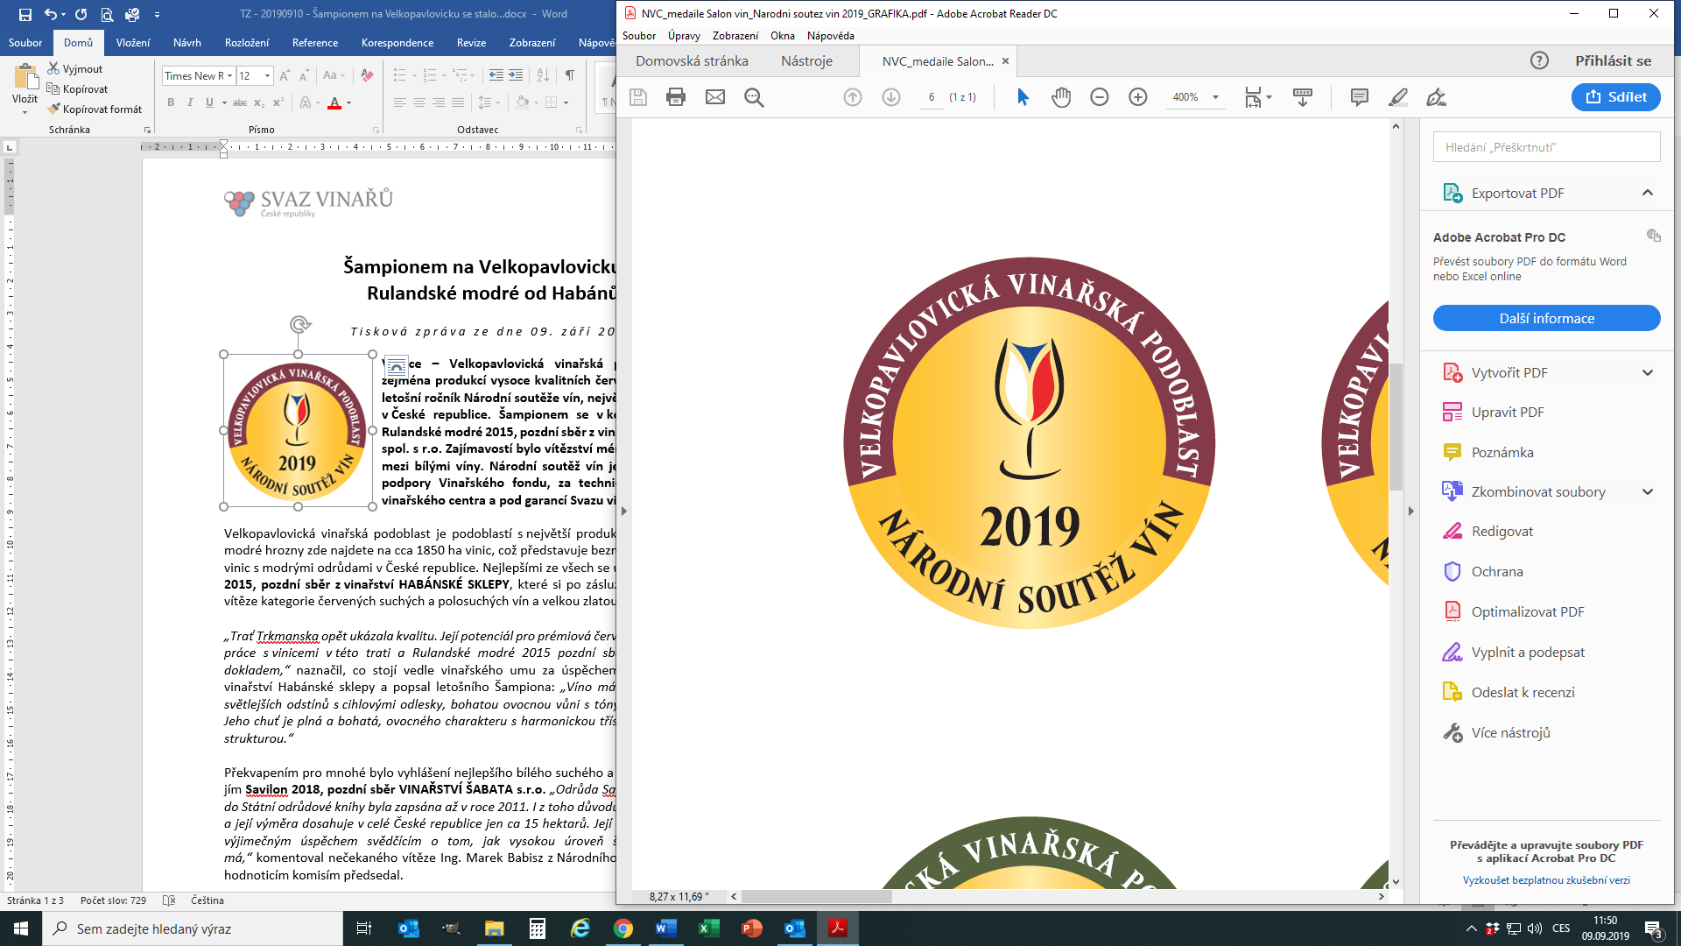

**Valtice – Velkopavlovická vinařská podoblast je vyhlášená zejména produkcí vysoce kvalitních červených vín, což potvrdil i letošní ročník Národní soutěže vín, největší a nejvyšší soutěže vín v České republice. Šampionem se v konkurenci 710 vín stalo Rulandské modré 2015, pozdní sběr z vinařství HABÁNSKÉ SKLEPY, spol. s r.o. Zajímavostí bylo vítězství méně známé odrůdy Savilon mezi bílými víny. Národní soutěž vín je realizována za finanční podpory Vinařského fondu, za technické podpory Národního vinařského centra a pod garancí Svazu vinařů České republiky.**

Velkopavlovická vinařská podoblast je podoblastí s největší produkcí červených vín u nás a modré hrozny zde najdete na cca 1850 ha vinic, což představuje bezmála 35 % veškeré výměry vinic s modrými odrůdami v České republice. Nejlepšími ze všech se ukázalo **Rulandské modré 2015, pozdní sběr** z vinařství **HABÁNSKÉ SKLEPY**, které si po zásluze odnáší titul Šampiona, vítěze kategorie červených suchých a polosuchých vín a velkou zlatou medaili.

*„Trať Trkmanska opět ukázala kvalitu. Její potenciál pro prémiová červená vína je enormní. Naše práce s vinicemi v této trati a Rulandské modré 2015 pozdní sběr je toho přesvědčivým dokladem,“* naznačil, co stojí vedle vinařského umu za úspěchem, Josef Svoboda, ředitel vinařství Habánské sklepy a popsal letošního Šampiona: *„Víno má jiskrnou červenou barvu světlejších odstínů s cihlovými odlesky, bohatou ovocnou vůni s tóny jahod, malin a borůvek. Jeho chuť je plná a bohatá, ovocného charakteru s harmonickou tříslovinou a celkově dobrou strukturou.“*

Překvapením pro mnohé bylo vyhlášení nejlepšího bílého suchého a polosuchého vína. Stal se jím **Savilon 2018, pozdní sběr VINAŘSTVÍ ŠABATA s.r.o.** *„Odrůda Savilon je poměrně mladá a do Státní odrůdové knihy byla zapsána až v roce 2011. I z toho důvodu není ještě příliš rozšířená a její výměra dosahuje v celé České republice jen ca 15 hektarů. Její vítězství v kategorii je tak výjimečným úspěchem svědčícím o tom, jak vysokou úroveň šlechtitelství révy u nás má,“* komentoval nečekaného vítěze Ing. Marek Babisz z Národního vinařského centra, který hodnoticím komisím předsedal.

Velkým jménem zdaleka nejen ve výrobě růžových vín je na Velkopavlovicku **Jan Stávek** z Němčiček, který letos s vínem **Rosé Bočky 2018, VOC Modré hory** obhájil loňské vítězství v této kategorii.

Do soutěže bylo přihlášeno celkem 710 vín, z nichž 14 vín získalo velké zlaté, 158 vín zlaté, 64 vín stříbrné a 3 vína bronzové medaile. Do celostátního kola Salonu vín – národní soutěže vín postoupilo 373 vín. Nominovaná vína budou spolu s postupujícími ze Slovácké, Mikulovské a Znojemské vinařské podoblasti, reprezentující vinařskou oblast Morava, a vinařské oblasti Čechy soutěžit o postup do finále a o titul absolutního Šampiona a umístění v Salonu vín ČR, celoroční degustační expozici vín ve Valticích.

**Šampion a vítězové kategorií:**

**Kategorie A** – **bílá vína suchá a polosuchá**

Vítěz kategorie: Savilon 2018, pozdní sběr – VINAŘSTVÍ ŠABATA s.r.o.

**Kategorie B** – **bílá polosladká**

Vítěz kategorie: Tramín červený 2017, výběr z hroznů – Stanislav Škrobák

**Kategorie C** – **sladká vína (bílá, růžová i červená)**

Vítěz kategorie: Ryzlink vlašský 2017, výběr z cibéb – vinařství Kamil Prokeš

**Kategorie D** – **růžová vína a klarety**

Vítěz kategorie: Rosé Bočky 2018, VOC Modré hory – VÍNO J.STÁVEK

**Kategorie E** – **červená vína suchá a polosuchá**

Šampion a vítěz kategorie: Rulandské modré 2015, pozdní sběr – HABÁNSKÉ SKLEPY, spol. s r.o.

**Kategorie F** – **Červená vína ostatní (4,1 - 45 g/l zb.c.)**

Vítěz kategorie: Dornfelder 2017, moravské zemské víno – Vít Sedláček

**Kategorie G** – **sekty s.o.**

Vítěz kategorie: Bohemia Sekt Prestige 36 brut 2015, jak. šum. víno s.o. – BOHEMIA SEKT, s.r.o.

**Nejlepší kolekce:** BOHEMIA SEKT, s.r.o.

**Výstava vín pro veřejnost**

Jedinečnou možnost ochutnat všech 710 vín přihlášených do Národní soutěže vín Velkopavlovické vinařské podoblasti, včetně Šampiona či nejlepšího bílého vína odrůdy Savilon má veřejnost **5. října v Hustopečích** v rámci populárních **Burčákových slavností**. Výstava vín proběhne od 10 do 20 hodin ve Společenském domě v Herbenově ulici.

**Velkopavlovická vinařská podoblast**

Velkopavlovická vinařská podoblast je krajina s členitým reliéfem, která severně od Velkých Bílovic stoupá do kopců Hustopečské pahorkatiny a pak v úrodných rovinách pozvolna klesá až k Brnu. Patří k nejslunnějším a nejteplejším místům České republiky, a proto se proslavila mimořádnými červenými víny, zejména Svatovavřineckým a Frankovkou. V severní části se daří také bílým odrůdám – Veltlínskému zelenému, Rulandskému šedému, Tramínu červenému, Pálavě a Muškátu moravskému.

Více o soutěži na [**www.narodnisoutezvin.cz**](http://www.narodnisoutezvin.cz/).

**Pro více informací:**

|  |  |
| --- | --- |
| Ing. Marek Babisz, Národní vinařské centrum | Tereza Melišová, Omnimedia, s.r.o. |
| E-mail: [marek.babisz@vinarskecentrum.cz](mailto:marek.babisz@vinarskecentrum.cz) | E-mail: [t.melisova@omnimedia.cz](mailto:t.melisova@omnimedia.cz) |
| Tel.: +420 602 470 262 | Tel.:  +420 774 996 628 |